Expansão para o norte
B&R abre novo escritório em Manchester
Em resposta a níveis crescentes de negócios no Norte da Inglaterra e na Escócia, a B&R tem o prazer de anunciar a abertura de um novo escritório em Manchester. O novo escritório da B&R UK Northern emprega três engenheiros de aplicativos, incluindo um treinador de tecnologia B&R dedicado. Os planos já estão em andamento para expandir o time.
"Os níveis mais altos de suporte ao cliente e aos aplicativos são parte integrante do nosso modelo de negócios", diz Norcliffe. "Esse fator, juntamente com o crescimento em nossos negócios, significou que a abertura de novos escritórios no norte da Inglaterra era essencial".
O escritório da Northern de B&R atende clientes em uma ampla gama de campos, como energia renovável e indústria química, bem como em mercados mais estabelecidos, como alimentos e bebidas, embalagens e plásticos. É o 3º escritório da B&R no Reino Unido, sendo os outros sede em Peterborough e outro escritório em Bristol.

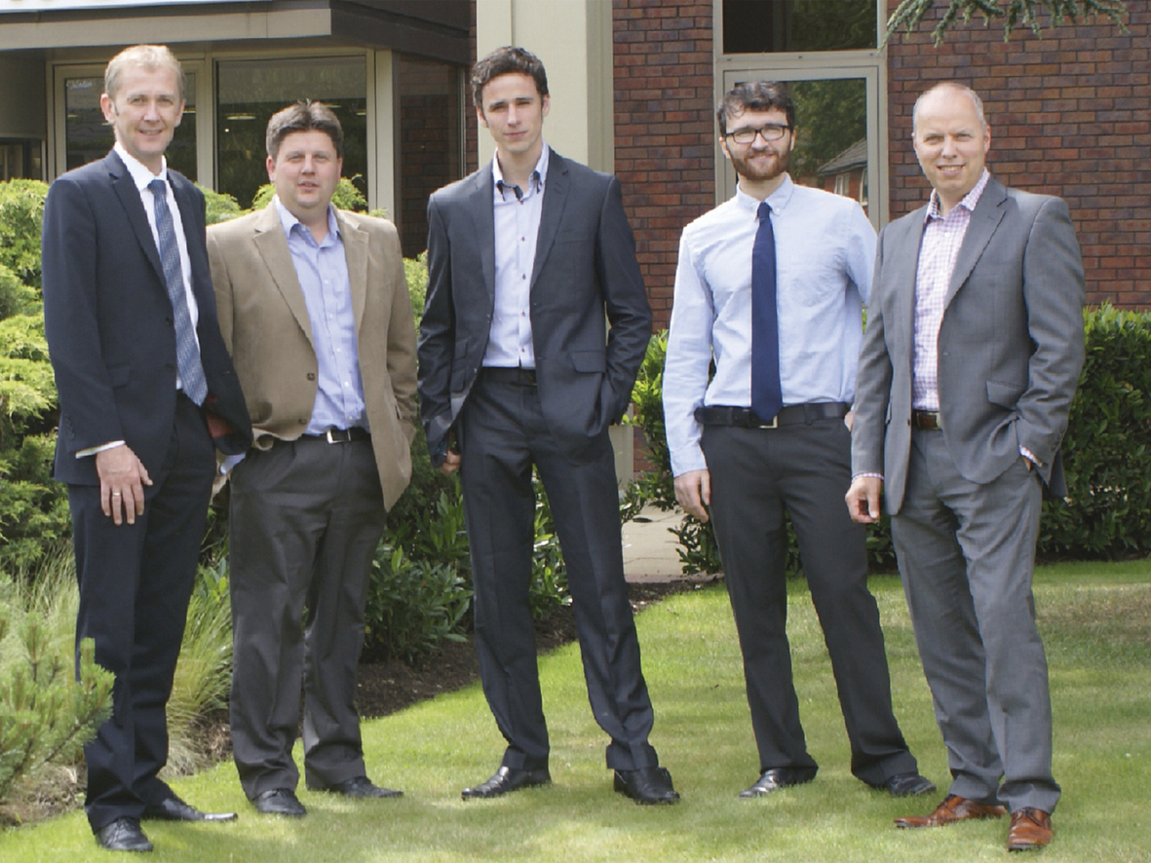
O gerente de vendas da área, Andrew Norcliffe (à esquerda), lidera a nova equipe no escritório do norte da B&R UK. O gerente geral do Reino Unido, Simon Goodwin (à direita), também participou da abertura.

Sobre a B&R
A B&R é uma empresa de automação inovadora com sede na Áustria e escritórios em todo o mundo. Como líder global em automação industrial, a B&R combina tecnologia de ponta com engenharia avançada para fornecer aos clientes em praticamente todas as indústrias soluções completas para automação de máquinas e fábricas, controle de movimento, IHM e tecnologia de segurança integrada. Com padrões de comunicação de fieldbus industriais como POWERLINK e openSAFETY, bem como o poderoso ambiente de desenvolvimento de software do Automation Studio, a B&R está constantemente redefinindo o futuro da engenharia de automação. O espírito inovador que mantém a B&R na vanguarda da automação industrial é impulsionado pelo compromisso de simplificar processos e superar as expectativas dos clientes.
Para mais informações, visite www.br-automation.com

